**Práctica 17.**

Aprendiendo todavía más sobre *GNU/Linux*, comandos básicos, terminal, *Bash*…

**Duración: 1,5 horas**

**Objetivos de la práctica:**

1. Familiarizarse con el interfaz de comandos *GNU/Linux*

2. Conocer comandos básicos

3. Tomar conciencia de la potencia de la línea de comandos.

**Desarrollo**

1. ¿Cómo se determina en Linux el tipo de un archivo?

El tipo de un archivo no se determina por su extensión, sino por su contenido.

El comando **file** analiza el contenido de un archivo y determina el tipo del mismo, según una serie de reglas.

Probad el siguiente comando en consola:

**$file /etc/apt/sources.list**

Prueba con otros archivos que tengas en tu máquina.



1. Crea un subdirectorio que se llame ejercicioslinux en tu directorio personal.

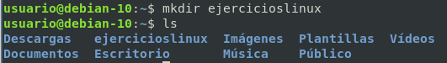

1. Crea otro subdirectorio que se llame test en tu directorio personal.

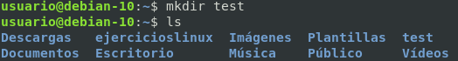

1. Crea los siguientes archivos vacíos en tu directorio personal:   
   hacendado.txt ejemplo.txt diagrama nombre.txt

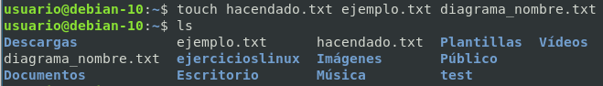

1. Copia los ficheros que comienzan por h y que se encuentran en el directorio personal en el subdirectorio test

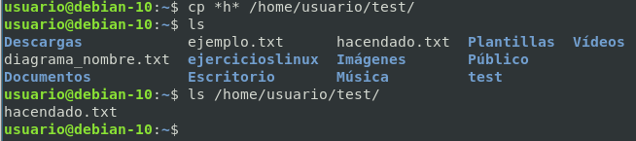

1. Copia los ficheros que terminan por .txt y que se encuentran en tu directorio personal en el subdirectorio ejercicioslinux





1. Comprueba tu situación actual (en qué directorio estás) Puedes verlo mediante un comando.



1. Entra en el subdirectorio ejercicioslinux



1. Vuelve a comprobar tu situación actual.



1. Visualiza el contenido del directorio, de forma que sólo aparezcan los nombres de los ficheros.

Vuelve a visualizar el contenido del directorio, pero esta vez deben de aparecer los nombres de los ficheros, sus permisos, fechas,. . . (formato largo).

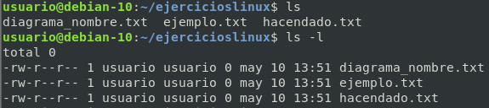

1. Crea el archivo historial.txt con el histórico de todos los comandos que has utilizado en consola.

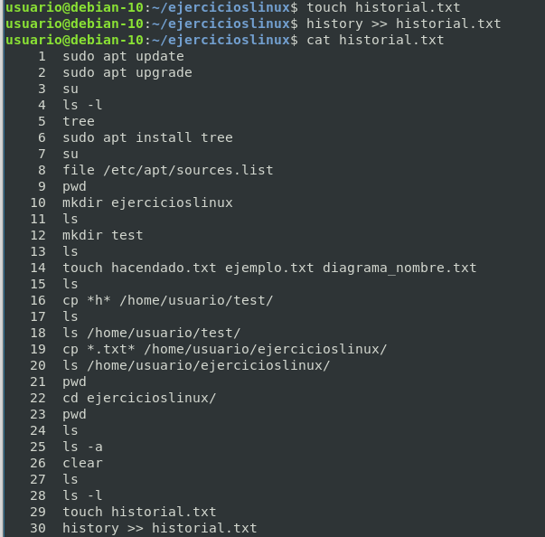

1. Suponiendo que existe el fichero historial.txt…Borra el fichero historial.txt de tal forma que se confirme el borrado del mismo.



1. Suponiendo que existe el fichero nombre.txt con permisos 777… Elimina todos los permisos de ejecución del fichero nombre.txt

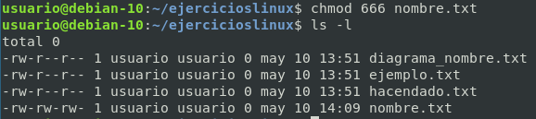

1. Visualiza el contenido del directorio en formato largo y compruebe que se han denegado dichos permisos.

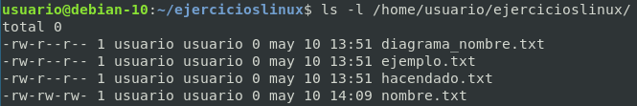

1. Otorga el permiso de escritura de usuario al fichero nombre.txt





1. Regresa a tu directorio personal.

.

1. Elimina el fichero (o ficheros) de texto que se encuentran en el subdirectorio ejercicioslinux sin cambiar de directorio.
2. ¿De qué manera podemos evitar que los otros usuarios puedan ver el contenido de un directorio?
3. ¿Cómo podemos hacer para que el archivo "diagrama" tenga los siguientes permisos?

De lectura y escritura, solo para el dueño del archivo.

De lectura y ejecución para todos los usuarios.

De lectura para todos los usuarios, y escritura solo para el dueño del archivo.

1. ¿Qué permisos asigna el comando chmod 755 /bin? ¿Por qué, cuando ejecutamos este comando, nos dice que no poseemos los permisos necesarios?
2. Explica qué permisos asignan o desasignan los siguientes comandos:

**$chmod o+r carta**

**$chmod 755 /bin**

**$chmod 644 /etc/passwd**

**$chmod go-rw,a+x agenda**

1. Sobre el directorio /usr/bin ¿Qué tipo de archivos hay en ese directorio?
2. ¿Cuáles son los permisos del directorio /usr/bin?
3. ¿Cómo se expresan esos permisos en forma con números (en octal)?
4. Sobre el directorio /etc ¿Qué tipo de archivos hay en ese directorio?
5. Muestra el calendario del mes y del año que naciste. Muestra la fecha actual

**$cal 11 1983**

**$date**

1. Muestra la hora actual.

**$date +%T**

1. Muestra información sobre el núcleo del sistema operativo que está instalado

**$uname -r / uname -a**

1. Muestra los archivos y directorios de la carpeta home ordenados por día y hora de modificación.

**$ls -lt /home**

1. Muestra los archivos y directorios de la carpeta home ordenados por tamaño.

**$ls –lS /home**

1. Completa la siguiente tabla de permisos:

|  |  |
| --- | --- |
| **654** |  |
|  | **rwxrw-rw-** |
| **777** |  |
| **520** | **r-x-w----** |
|  | **rwxrw-r--** |
| **440** | **r--r-----** |
| **154** |  |

1. Crea un archivo llamado EjemploFinal en la carpeta del alumno.
2. Elimina todos los permisos del archivo EjemploFinal para otros usuarios.
3. Para el grupo al que pertenece el propietario establece sólo el permiso de lectura.
4. Establece sólo los permisos de lectura y ejecución para todos.
5. Añade el permiso de escritura al propietario.
6. Elimina el permiso de ejecución a otros usuarios.
7. Establece el permiso de lectura para el propietario, el permiso de escritura para el grupo y el permiso de ejecución para otros usuarios.
8. Añade los permisos de escritura y ejecución al propietario.